|  |
| --- |
| http://www.becas.sep.gob.mx/images/logo.png  TECNOLÓGICO NACIONAL DE MÉXICO  Instituto Tecnológico de Chihuahua II |
| TITANIUM |
|  |
|  |
|  |
| 30/04/2016  Unidad lll  Estefanía Pineda Escontrías  11550109  Aplicaciones Web Para Dispositivos Moviles |

**Contenido**

Creando Aplicación en Appceleraton 3

Codigo 5

Conclusiones 9

# Creando Aplicación en Appceleraton

**1.-** Al abrir por primera vez el Appcelarator abre una ventana donde das la ruta para guardar los proyetos

**2.-** Despues nos sale esta pantalla donde esta cargando y creando el proyecto.

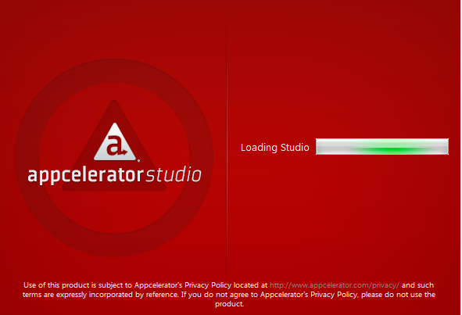

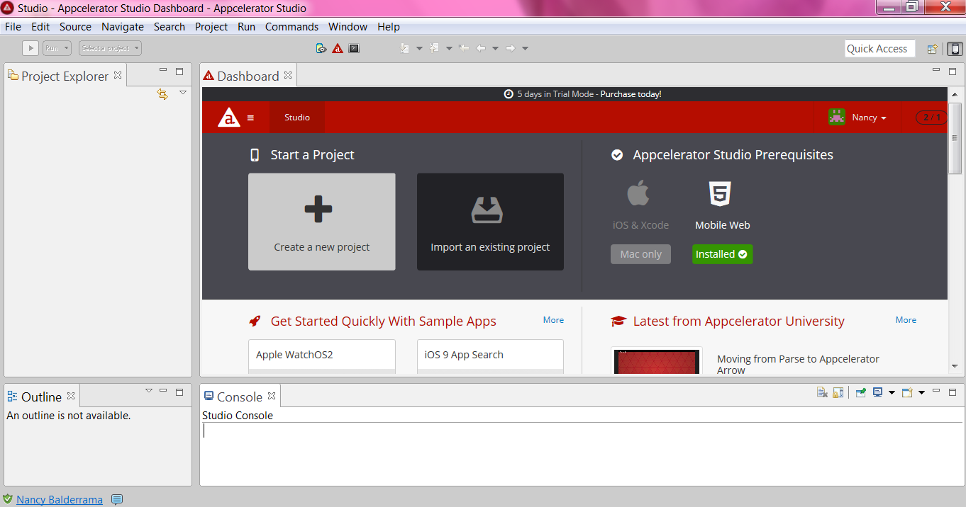**3.-** Despues seleccionamos en Crear nuevo proyecto

**4.-** Seleccionamos el tipo de proyecto que seria “Clasico” a lado izquierdo y “Proyecto por Default” a lado derecho, después le ponemos nombre a nuestra aplicación iniciando con com.------- y nos mandara a nuestro editor para empezar a crear nuestro código.

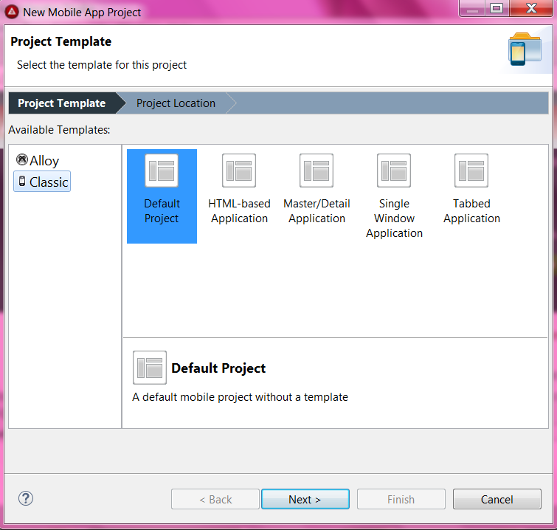

# Codigo

**APP:JS**

**//(SelfCallFunction)**

(function(e){

**//Parte donde se crea el TabGroup**

var tabGroup = Ti.UI.createTabGroup(),

**//Se reserva memoria para las ventanas**

win1 = require('ui/Win1'),

win2 = require('ui/Win2'),

**//Se crean las Tabs (2) donde la 1 se asocia a la ventana1 y la 2 a la ventana 2**

tab1 = Ti.UI.createTab({

title: 'Registros',

window: new win1()

});

tab2 = Ti.UI.createTab({

title: 'Tabla',

window: new win2()

});

**//Esto es para Agregar las pestañas al contenedor general**

tabGroup.addTab(tab1);

tabGroup.addTab(tab2);

tabGroup.open();

})()

**WIN1.JS**

function Win1(){

**//Se crea 1 ventana**

var win = Ti.UI.createWindow({

backgroundColor:'white'

}),

**//variable para la DataBase**

dataBase = require('ui/DataBase'),

**//Boton para las propiedades de la DataBase**

buttonCreate = Ti.UI.createButton({

title:'create',

width:80,

height:50,

top:0

}),

**//Campo de texto para los datos**

textField = Ti.UI.createTextField({

borderStyle: Ti.UI.INPUT_BORDERSTYLE_ROUNDED,

color:'black',

width:200,

top:35

}),

**//Boton para insertar los datos a la DataBase**

buttonInsert = Ti.UI.createButton({

title:'insert',

width:80,

height:50,

left:50,

top:70

});

**//Boton para Borrar los datos de la DataBase**

buttonDelete = Ti.UI.createButton({

title:'delete',

width:80,

height:50,

right:50,

top:70

});

win.add(buttonCreate);

win.add(textField);

win.add(buttonInsert);

win.add(buttonDelete);

**//Boton Create**

buttonCreate.addEventListener('click', function(e){

dataBase('create',null);

});

**//Boton Insert**

buttonInsert.addEventListener('click', function(e){

dataBase('insert',textField.value);

});

**// Boton Delete**

buttonDelete.addEventListener('click', function(e){

dataBase('delete',textField.value);

});

**//Nos regresa a la ventana**

return win;

}

**//Nos muestra la Ventana**

module.exports = Win1;

**WIN2.JS**

function Win2(){

**//Parte donde se crea la ventana y un TableView**

var win = Ti.UI.createWindow({

backgroundColor:'#000'

}),

dataBase = require('ui/DataBase'),

table = Ti.UI.createTableView({

});

win.add(table);

**// Parte donde Creamos el evento y se crean nuevas consultas**

win.addEventListener('focus',function(e){

var dataBaseObj = new dataBase('querying',null);

**//Arreglo de Objetos**

data = [];

for (var i in dataBaseObj) {

**//Parte donde Generamos y agregamos la fila**

var row = Ti.UI.createTableViewRow({

title: dataBaseObj[i]

});

data.push(row);

};

**//Parte donde se muestra los datos**

table.data = data;

});

**//Devuelve lo que es la ventana**

return win;

}

module.exports = Win2;

**DATABASE.JS**

**// parámetros**

function DataBase(request,name){

switch(request){

**//parametro request**

case 'create':{

Ti.DataBase.install('/mydatabase/DataBase','dataBaseName');

**// Sirve para abrir la base de datos**

var db = Ti.Database.open('miBaseDeDatos');

**//Crear la tabla**

db.execute('CREATE TABLE IF NOT EXISTS data ( id INTEGER PRIMARY KEY,name TEXT);');

**//sirve para cerrar la base de datos**

db.close();

**//Alerta de que se crea la tabla**

alert("Tabla creada");

}

break;

case 'insert':{

var db = Ti.Database.open('miBaseDeDatos');

**// se utiliza el parámetro (name)**

db.execute('INSERT INTO data(name) VALUES ("'+name+'")');

db.close();

alert("Dato Insertado");

}

break;

case 'delete':{

var db = Ti.Database.open('miBaseDeDatos');

db.execute('DELETE FROM data WHERE name= ?', name);

db.close();

alert("Elemento Eliminado");

}

break;

**//Para realizar consultas**

case 'querying':{

var db = Ti.Database.open('miBaseDeDatos');

var allData = db.execute('SELECT * FROM data');

var data =[];

while(allData.isValidRow()){

data.push(allData.fieldByName('name'));

allData.next();

}

db.close();

**//Devolvemos el data que nos sirva en la interfaz**

return data;

}

break;

}

}

module.exports = DataBase;

# Conclusiones

Framework muy complejo tanto en instalacion como en crear y cargar los proyectos ya que no estamos familiarizados con el.